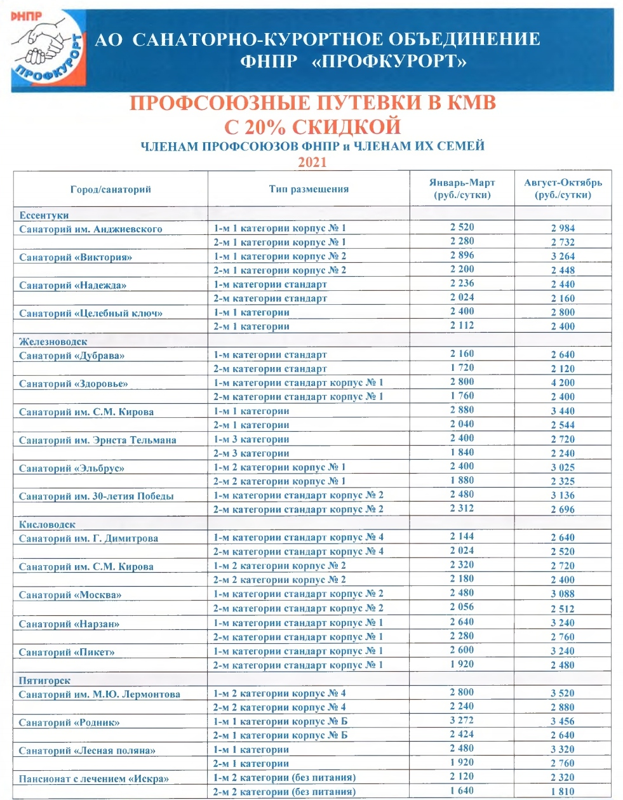
По вопросам приобретения ПРОФСОЮЗНЫХ ПУТЕВОК
обращаться по телефону (4842) 574153, +79206134433
ул. Ленина, 81, офис 106 здание Калужского областного совета Профсоюзов

